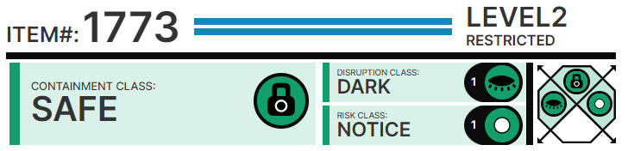

# Особые условия содержания:

Если SCP-1773 не используются в экспериментах, их следует хранить в пластиковой упаковке в холодильной камере. Во время проведения экспериментов следует соблюдать меры предосторожности, чтобы не проглотить SCP-1773. Сотрудникам, проглотившим SCP-1773, следует сделать промывание желудка в течение первых 30 минут.

SCP-1773 в своей упаковке

# Описание:

SCP-1773 - разновидность тихоходок, известных также как “водные медведи.” Жизненный цикл SCP-1773 очень короткий и длится всего две недели.

После рождения сотни особей SCP-1773 начинают пожирать друг друга живьем, пока в живых не останутся лишь самые сильные особи. Несколько десятков1 оставшихся особей быстро вырастают до макроскопических размеров, примерно до 2 сантиметров в длину. Взрослые особи быстро ползают туда-сюда, подыскивая себе пару. После спаривания самец умирает и поедается самкой, которая рождает 200-300 детенышей. Необузданный каннибализм сдерживает рост популяции, приводя к нулевому приросту новых особей после каждого цикла спаривания. Прирост массы происходит, очевидно, из-за потребления перегноя и пыли.

Особи SCP-1773 ярко окрашены и испускают чарующие фруктовые ароматы. Были зарегистрированы синий, розовый, зеленый, оранжевый и желтый типы окраса, причем разные цвета соответствуют разным фруктовым ароматам. Несмотря на это, они имеют горький вкус и ядовиты для более развитых живых существ, включая людей. Вероятно, это некий защитный механизм, хотя неизвестно, почему SCP-1773 используют его для привлечения неосторожной жертвы.

Как и другие разновидности тихоходок, SCP-1773 являются экстремофилами и способны пережить высушивание, заморозку, кипячение, воздействие радиации, помещение в условия вакуума или высокого давления и, что необычно, процесс переваривания. Если съевшего их человека не стошнит из-за горького привкуса, SCP-1773 пройдут через ЖКТ и выйдут вместе с калом, живые и непереваренные, повредив по пути желудок "хозяина". SCP-1773, похоже, являются носителями бактерий, вызывающих язву желудка. У людей, поедающих SCP-1773, в скором времени развивается язвенная болезнь, требующая интенсивного лечения антибиотиками. Тестирование на людях в настоящее время не разрешается, но разрешено проведение экспериментов по определению пределов выживаемости SCP-1773 для исследователей с разрешением Уровня 3.

Первоначально об SCP-1773 стало известно работникам Министерства здравоохранения, которые занимались изучением локализованной вспышки болезней желудка. Объект был найден в пластиковой упаковке с надписью “Жывательные [sic!] пищалки” в кондитерском отделе торгового центра в █████████, ██, где продавался по цене в 2,25$ за 100 г. На нижней стороне упаковки небольшими буквами было напечатано “Живи быстро, умри молодым.” Изготовителем значилась компания “Tardi-Great, Inc!” Оказалось, что такой компании не существует, а на упаковке нет отпечатков пальцев или следов ДНК, которые, возможно, позволили бы выйти на след компании-производителя.

# Примечания

1. В каждом из 15 выводков, отобранных для экспериментов, в живых оставалось всего 48±2 особей.